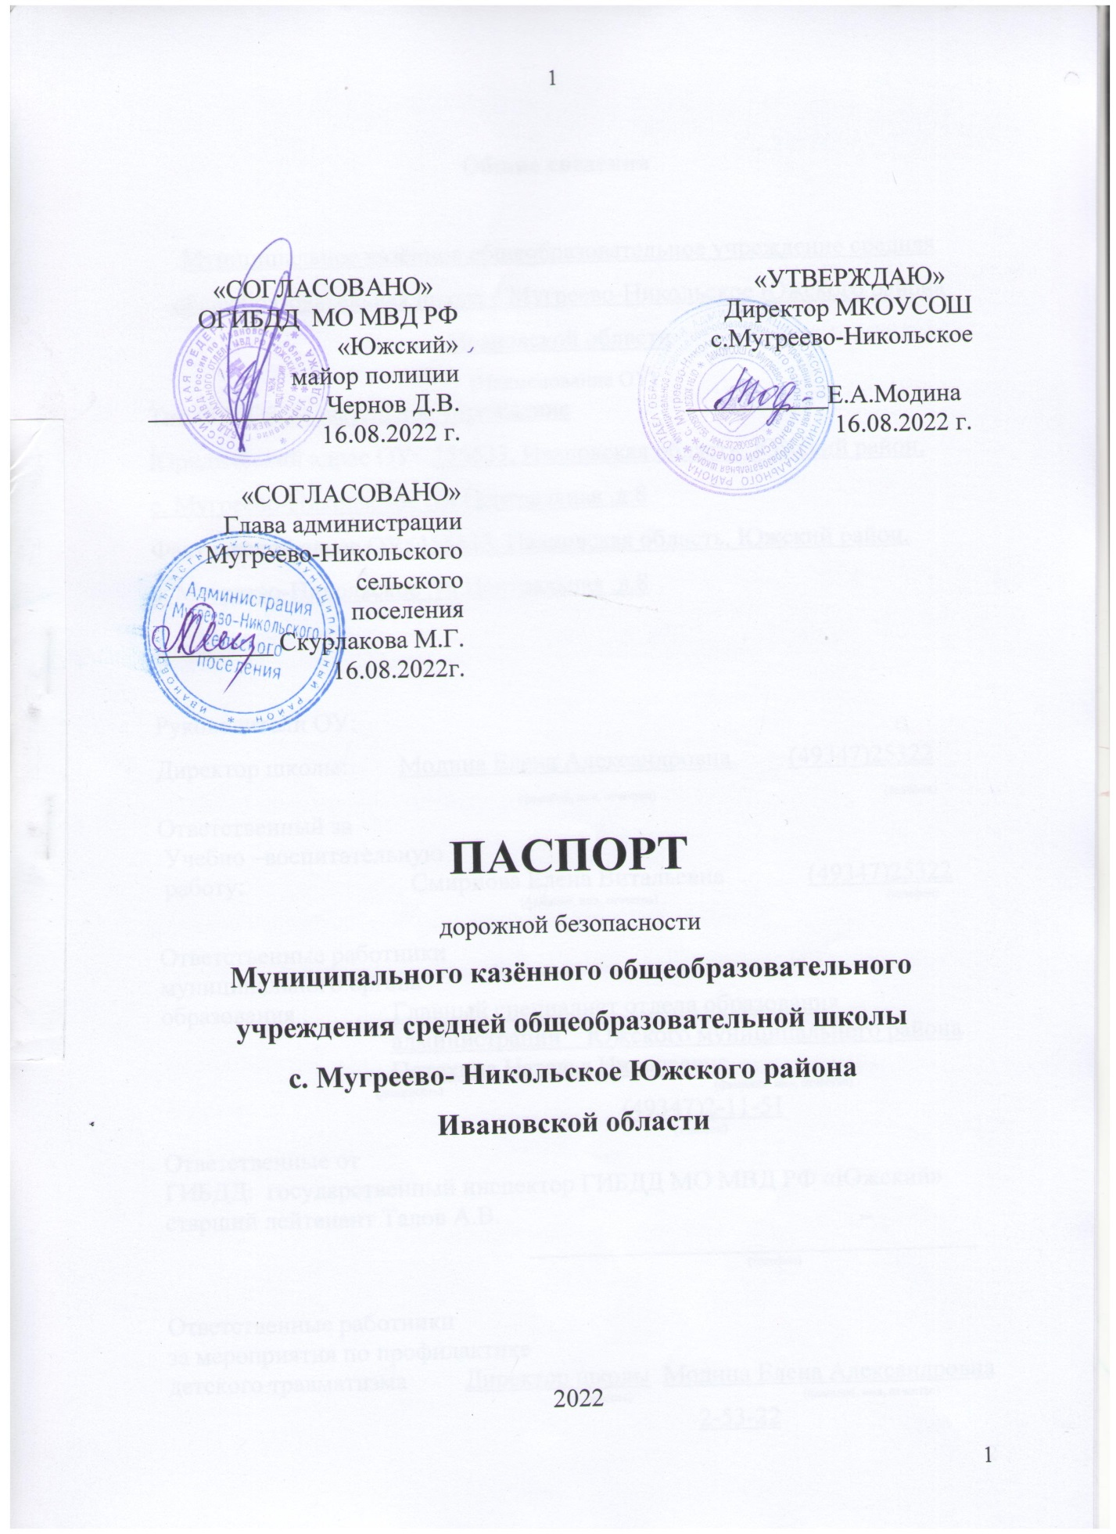

Общие сведения

Муниципальное казённое общеобразовательное учреждение средняя общеобразовательная школа с.Мугреево-Никольское Южского района Ивановской области
(Наименование ОУ)
Тип ОУ: Образовательное учреждение
Юридический адрес ОУ: 155633, Ивановская область, Южский район,
с. Мугреево-Никольское ,ул.Центральная ,д.8
Фактический адрес ОУ: 155633, Ивановская область, Южский район,
с. Мугреево-Никольское ,ул.Центральная ,д.8

Руководители ОУ:
Директор школы: Модина Елена Александровна (49347)25322
(фамилия, имя, отчество) (телефон)
Ответственный за
Учебно –воспитательную
работу: Смирнова Елена Витальевна (49347)25322
(фамилия, имя, отчество) (телефон)

Ответственные работники
муниципального органа
образования : Главный специалист отдела образования
администрации Южского муниципального района
Потехина Наталья Николаевна
(должность) (фамилия, имя, отчество)
(49347)2-11-51
(телефон)
Ответственные от
ГИБДД: государственный инспектор ГИБДД МО МВД РФ «Южский» старший лейтенант Талов А.В.
___________________________________
(телефон)

Ответственные работники
за мероприятия по профилактике
детского травматизма Директор школы Модина Елена Александровна
(должность) (фамилия, имя, отчество)
2-53-22
(телефон)

Руководитель или ответственный
работник дорожно-эксплуатационной
организации, осуществляющей
содержание УДС∗ Смирнов В.В. 89621599083
(фамилия, имя, отчество) (телефон)

Руководитель или ответственный
работник дорожно-эксплуатационной
организации, осуществляющей
содержание ТСОДД* Смирнов В.В. 89621599083
(фамилия, имя, отчество) (телефон)

Количество учащихся: 38 человек
Наличие уголка по БДД: располагается у кабинета начальных классов в
коридоре ОО
(если имеется, указать место расположения)
Наличие класса по БДД :_________не имеется_______________________
(если имеется, указать место расположения)
Наличие автогородка (площадки) по БДД: не имеется

Наличие автобуса в ОУ: ГАЗ ГАЗЕЛЬ БИЗНЕС
Владелец автобуса: МКОУСОШ с. Мугреево-Никольское
(ОУ, муниципальное образование и др.)

Время занятий в ОУ:
1-ая смена: 8:10 – 15:00
внеклассные занятия: 15:00 – 18:00

Телефоны оперативных служб:
01 - МЧС
02 - полиция
03 скорая помощь

Содержание
I. План-схемы ОУ.

1) План-схема района расположения ОУ, пути движения транспортных средств и обучающихся.

2) Маршруты движения организованных групп детей от ОУ к сельскому Дому культуры

3) Пути движения транспортных средств к местам разгрузки/погрузки и рекомендуемые пути передвижения детей по территории образовательного учреждения.

II. Информация об обеспечении безопасности перевозок детей специальным транспортным средством (автобусом):

1) Общие сведения.
2) Маршрут движения автобуса ОУ №1 (г.Южа-с.Груздево- ОУ).
3) Маршрут движения автобуса ОУ №2 ( с.Мугреево-Дмитревское -ОУ).
4)Маршрут движения автобуса ОУ № 3 (д.Лукино-ОУ)
5) Безопасное движение автобуса по маршрутам к ОУ.

I. План-схемы ОУ.
План-схема района расположения ОУ,
пути движения транспортных средств и обучающихся.
Движение учащихся
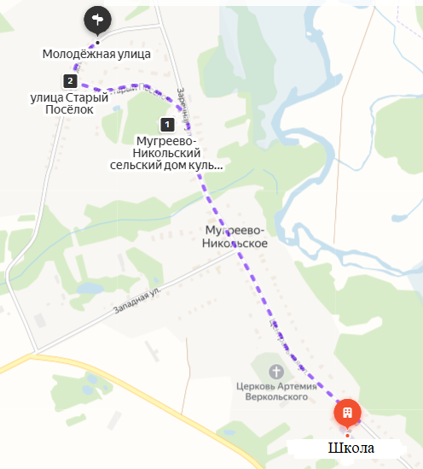

Движение транспорта
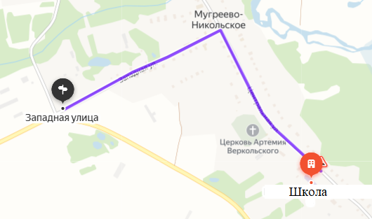

Пути движения транспортных средств к местам разгрузки/погрузки и рекомендуемые пути передвижения детей по территории образовательного учреждения.

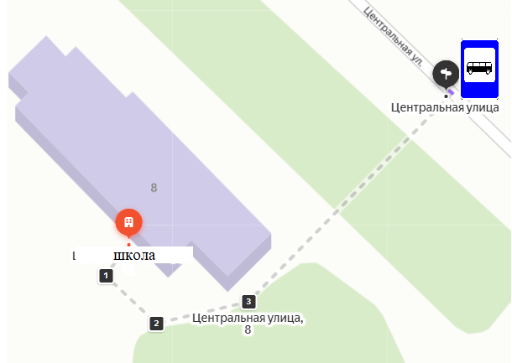

II. Информация об обеспечении безопасности перевозок детей специальным транспортным средством (автобусом)

Общие сведения

Тип ТС: _____________Автобус для перевозки детей___________________
Модель: ГАЗ ГАЗЕЛЬ БИЗНЕС_________
Государственный регистрационный знак: В919НН37
Соответствие конструкции требованиям, предъявляемым к школьным автобусам : соответствует

1. Сведения о водителе автобуса

Фамилия, имя, отчество | Принят на работу | Стаж в кате-гории D | Дата пред- стоящего мед. осмотра | Период проведения стажировки | Повыше-ние ква- лификации | Допущен- ные нару- шения ПДД
Козлов Андрей Владимирович | 13.05  2020 г. | 13 лет | 15.10.2021 | 09.2020 | 1 класс  01.06.  2008 г. | нет

2. Организационно-техническое обеспечение

1) Лицо, ответственное, за обеспечение безопасности дорожного движения: Мальцев Александр Станиславович
Назначен: Приказом № 24о.д. от 15.02.2022г.,
Прошёл аттестацию: 10 декабря 2018года , диплом № 372408525203 от 10.12.2018

2) Организация проведения предрейсового медицинского осмотра водителя:
осуществляет ООО «Пульс»

на основании: Договора № 1
действительного до 01.03.2022г.

3) Организация проведения предрейсового технического осмотра транспортного средства:
Осуществляет : Мальцев Александр Станиславович

на основании Диплома от 07.12.2018 №182407859546

4) Дата очередного технического осмотра: 28 декабря 2022

5) Место стоянки автобуса в нерабочее время: Гараж районного отдела образования администрации Южского муниципального района
Меры, исключающие несанкционированное использование: наличие ключа от помещения только у водителя.

3. Сведения о владельце

Юридический адрес владельца 155640, Ивановская область, Южский район, с. Мугреево-Никольское ,ул.Центральная,д.8
Фактический адрес владельца 155640, Ивановская область, Южский район, с. Мугреево-Никольское ,ул.Центральная,д.8
Телефон ответственного лица: (49347)2-53-22

4. Сведения об организациях, осуществляющих перевозку детей специальным транспортным средством (автобусом): МКОУСОШ с. Мугреево-Никольское

5. Сведения о ведении журнала инструктажа: Журнал инструктажа водителя по безопасности движения ведётся, разработаны и утверждены все необходимые инструкции.

Маршрут движения автобуса ОУ №1 (г. Южа – с. Груздево – ОУ).
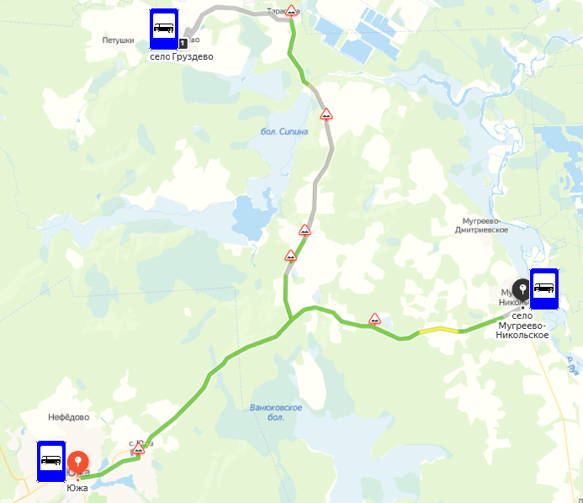

Маршрут движения автобуса ОУ №2
(с. Мугреево- Дмитриевское - ОУ)
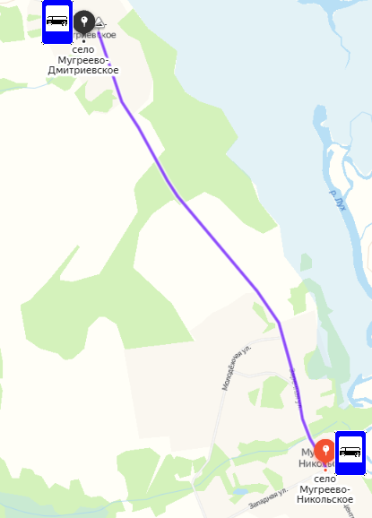

Маршрут движения автобуса ОУ №3
(д. Лукино - ОУ)
